**Перекрёсток миров настолка**

**Оглавление**

* Правила и основные положения
  + Статы и что они означают
  + Пороги статов
  + Уровни силы
* Введение
  + История мира

**Правила и основные положения.**

Данная настолка построена на правилах и механиках Gurps подвергшимися значительной переработке в сторону упрощения геймплея как для игроков, так и для гейм мастера.

Переосмысленное значение статов:

* Изменены и переосмыслены статы персонажей и их значение.

**Сила (СЛ)** – Значение физической силы персонажа. Отвечает за переносимый вес урон от различных видов оружия. Помимо этого, в сочетании с ловкостью отвечает за скорость.

**Живучесть(ЕЖ**) – Производная параметра Силы отвечает за крепость организма и урон, который тот может понести что бы не умереть. Может быть докуплена отдельно, но не может быть меньше параметра силы.

**Ловкость(ЛВ)** – Отражает степень управления своим телом, за его гибкость и точность воспроизведения задуманного. Кроме того, отвечает за мелкую моторику и все с ней связанное.

**Восприятие(ВС)** – Отвечает за скорость реакции и внимательность. Производная от параметра ловкость. Может быть докуплена отдельно, но не может быть меньше параметра ловкости.

**Интеллект(ИН)** – Отвечает за вычислительные и магические способности персонажа. Важно заметить, что высокий показатель интеллекта не всегда означает высокий уровень умственного развития у персонажа (например, просто магически одаренного ребенка) равносильно, как и его отсутствие не означает что вас не перехитрит и не обманет первый встреченный бандит. Этот параметр скорее отражает максимально возможный багаж знаний и умение анализировать и использовать информацию.

**Воля(ВЛ)** – Производная от параметра интеллекта, отвечает за психическую и ментальную сопротивляемость. К примеру, используется для проверки бросков болевого шока. Может быть докуплена отдельно, но не может быть меньше параметра интеллекта.

**Здоровье(ЗД)** – Параметр, отвечающий за возможность организма сопротивляться негативным воздействиям и усталости. Крайне тяжело повышаемый параметр, в основном зависит от расы или специфических черт, приобретенных за время кампании.

**Усталость(ЕУ)** – Производная от параметра выносливости показывает количество энергии организма. Она расходуется на применение способностей. Может быть выражена не только в виде усталости, а, например, маны или какого-либо другого вида энергии. Помимо этого, может зависеть от любого основного атрибута.

Однако стоит заметить, что все формулы по расчету зависящие от этих значений сохраняются.

* Пороги характеристик

Как и было сказано капы статов сильно зависят от расы. На данный момент предста0вленны следующие капы для имеющихся рас. Первое число базовое значение для расы второе максимальное значение стата до первого порога.

Помимо этого, каждая раса имеет свой показатель магической одаренности, который называется магичностью. Он отражает предрасположенность расы к изучению магии или управлению другими видами энергии, а также как часто её представители рождаются магически одаренными.

Важно заметить, что данные параметры актуальны до прохождения первого порога. С прохождением каждого показатель магичности увеличивается на 1 для тех персонажей, которые владеют магией или другими видами энергии.

**Люди** **Эльфы**

СЛ 10/20 ЕЖ 10/20 СЛ 10/15 ЕЖ 10/15

ЛВ 10/20 ВС 10/20 ЛВ 12/25 ВС 10/25

ИН 10/20 ВЛ 10/20 ИН 10/25 ВЛ 10/15

ЗД 10/12 ЕУ 10/20 ЗД 10/10 ЕУ 10/15

Магичность 0/2 Магичность 0/3

Жизненный цикл 80 Жизненный цикл 500

**Орки** **Крысолюди**

СЛ 15/40 ЕЖ 20/50 СЛ 5/15 ЕЖ 10/20

ЛВ 8/15 ВС 5/15 ЛВ 10/15 ВС 10/20

ИН 5/10 ВЛ 10/20 ИН 10/20 ВЛ 5/10

ЗД 10/15 ЕУ 10/25 ЗД 10/20 ЕУ 5/15

Магичность 0/1 Магичность 0/1

Жизненный цикл - Жизненный цикл 30

**Гномы** **Дракониды**

СЛ 10/25 ЕЖ 20/30 СЛ 5/30 ЕЖ 10/30

ЛВ 10/15 ВС 10/15 ЛВ 10/30 ВС 10/15

ИН 10/20 ВЛ 10/20 ИН 10/30 ВЛ 10/15

ЗД 10/15 ЕУ 10/25 ЗД 10/15 ЕУ 10/20

Магичность 0/0 Магичность 1/4

Жизненный цикл - 200 Жизненный цикл 1000

**Кси(Ящеролюди)** **Гинары**

СЛ 10/20 ЕЖ 10/20 СЛ 8/15 ЕЖ 8/15

ЛВ 10/25 ВС 10/20 ЛВ 10/20 ВС 10/20

ИН 10/15 ВЛ 10/15 ИН 10/25 ВЛ 10/15

ЗД 10/20 ЕУ 10/20 ЗД 10/15 ЕУ 10/20

Магичность 0/2 Магичность 0/1

Жизненный цикл - 80 Жизненный цикл 150

Для данных рас параметры зависят от того к какой расе принадлежит обращенный.

Однако так же сильно зависит от личности обращённого. Например, маг превращенный в нежить получит модификатор интеллекта в 1.5 вместо силы.

**Вампиры** **Нежить (высшая не через ритуал)**

СЛ 1.5х/3х ЕЖ 1х/3х СЛ 0.8х/2х ЕЖ 0.8х/3х

ЛВ 1.5х/3х ВС 1х/2х ЛВ 0.8х/1.5х ВС 0.5х/1х

ИН 1х/2х ВЛ 0.5х/1.5х ИН 0.5х/1.5х ВЛ 0.5х/1.5х

ЗД 1х/2х ЕУ 1х/3х ЗД 2х ЕУ 1х/3х

Магичность зависит от расы Магичность зависит от расы

Жизненный цикл - Жизненный цикл –

* Уровни силы

В данной главе будут описаны уровни силы всех существ, которых вы можете встретить. Они будут разделены по рангам, совпадающим с системой ранжирования в гильдии авантюристов. Помимо этого, для более простого понимания уровня противника установлено численное значение.

Помимо этого, у каждого уровня силы есть ранги с 1 по 3 которые производят иерархию внутри уровня. Их так же называют **начальной средней и пиковой стадиями**.

**Глина** – соответствует простым умениям персонажей, которые хоть и имели опыт в данной области, но все еще являются новичками.

**Примеры умений** - Огненный шар, горизонтальный разрез. Как пример ополченец, скелет.

**Численный рейтинг**

1) 5-10

2) 10-20

3) 20-40

**Стекло** – заработавшие немного опыта и уважения авантюристы, или те чьи навыки были признаны сразу.

**Примеры умений** - Малое исцеление, огненная плеть, малое ускорение. Как пример скелет мечник, пехотинец.

**Численный рейтинг**

1) 40-60

2) 60-100

3) 100-150

**Медный** – ранг опытного ветерана войск или низшего офицерского звена. Свидетельствует о опытности носителя уровень разрушения дом.

**Примеры умений** - Дыхание саламандры, каменная стена. Как капитан, троль.

**Численный рейтинг**

1) 150-200

2) 200-350

3) 350-500

**Железо** – уровень разрушения улица. Опытные и чаще всего магически искушенные. Зачастую являются старшими офицерами.

**Примеры умений** - Земляной шок, огненный шторм. Тварь из ямы, Грифон.

**Численный рейтинг**

1) 500-750

2) 800-1500

3) 1500-3000

**Стальной** – уровень разрушения небольшая деревня. Обладают какой-либо особенной силой и достаточно высокими навыками.

**Примеры умений** - Метеорит, Буря мечей. Алчущий крови, командир гарнизона, командир крыла.

**Численный рейтинг**

1) 2500-5000

2) 5000-7500

3) 8000-15000

**Золотой** – уровень разрушения небольшой город. Ранг профессиональных боевых магов имеющих большой опыт сражений или чудовищ способных разрушать города.

**Примеры умений** - Метеоритный дождь, меч в сердце. Холек солнцеед, дракон(обычный).

**Численный рейтинг**

1) 12000-20000

2) 20000-47000

3) 50000-75000

**Алмазный** – уровень разрушения город. Ранг крайне уникальных существ, обладающих силой стирать целые города и в одиночку противостоять армиям.

**Примеры умений** - Метеоритный дождь, меч в сердце. Пример таких существ командир легиона легендарный дракон**.**.

**Введение**

**История мира**

1. Как гласят древние истории в начале всего существовали два начала инь и янь, добро и зло, ангелы и демоны. И в их бесконечных битвах и междоусобицах, которые длились миллионы лет и так и не принесли не одной стороне главенства родились две совершенно новые силы - Хаос, Порядок и Пустота. Совершенно не похожих друг как друг на друга, так и на своих создателей. И в результате действия этих 3 сил было создано бесчисленное множество миров, один из Карн и является стартовым игровым миром. Однако воздействие двух изначальных сил не шло на пользу мирам и один за одним те гибли. Решив более не разрушать заветный приз, они решили перенести свою бесконечную вражду в другие планы бытия, однако их влияние в этих мирах по-прежнему сильно, а битва ведётся уже скрытно посредствам чужих рук. Подгадав момент, на сцену вышли другие силы Порядок и Хаос и именно с этого момента начинается история всех рас одного из миров перекрестка путей мира Карн.
2. Карн это гигантский по размерам мир (в 15 раз больше земли 45% которого занимают океаны). Его история длится уже 15к лет за которые сформировалось и бесследно исчезло множество рас. Ниже приведена карта на начальный момент игры.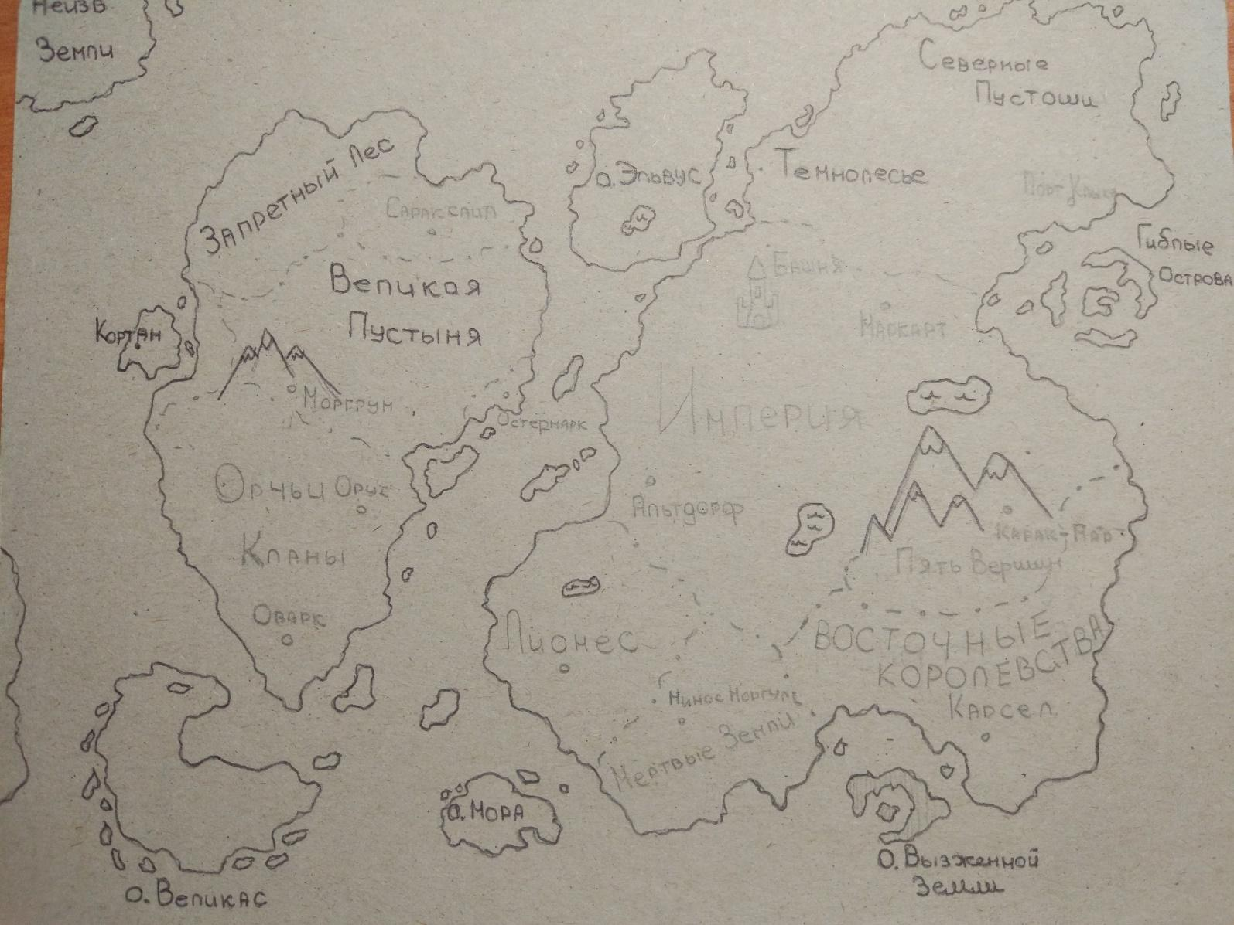

(Мб как нить перерисую)

В некоторых расах явно угадывается подчерк сил порядка (Империя, Лионес, Дворфы и тд) в то время как в других (Демоны Хаоса, Северные племена,) виден подчерк другой стороны. (Для разъяснения - Демоны хаоса — это не демоны ада, вторые принадлежат к изначальным силам так же, как и ангелы). Так как Карн часть перекрестка миров то в нем могут встречаться существа и расы, совсем не вписывающиеся в сеттинг. Объясняется это тем, что на Карн ведут множество путей из других миров планет и даже вселенных. Однако все-таки путешественники обязаны следовать правилам этого мира (например, лазерный бластер пронести хоть и получится, но вот работать он навряд ли будет, ТУ не тот, но не всегда при присутствии у путешественника соответствующего умения вполне реально). Именно поэтому ты спокойно мог бы увидеть тут скажем Геральда, но не терминатора, обвешанного шестистволкими (те просто перестанут работать) а ТТХ такого робота будут переправлены под реалии мира.

1. О магии в мире. Мир прямо-таки сквозит магией, однако не все с ней рождаются (тут все зависит от расы люди, например, 1 к 100, а эльфы 1 к 10) видов магии великое множество (сколько сами выдумаете с одобрения ГМа) и они тоже могут зависеть от расы, а некоторые быть общими. Помимо этого, в мире семимильными шагами продвигается научный прогресс. На начальный момент средний ТУ (технический уровень) кампании 4 что соответствует эпохе пара, однако не для всех рас (Орки, например, до сих пор между 0-Каменный век и 2-Железный век).

**Немного о расах и фракциях**

На данный момент в игре более 30 рас, но как вы видите далеко не все имеют свои государства. Например, скавены несмотря на довольно большую численность и распространённость не имеют видимого другим (кроме скавенов государства). Так же вы можете придумать свою расу объяснив ее появление своеобразным прыжком через реальности или вселенные. (Все расы перечислять лень при создании чара спрашивайте у ГМа). Некоторые расы намеренно скрыты и с ними можно встретится на протяжении кампании. То же касается и некоторых фактов об уже известных фракциях и расах.

**Империя**

**Империя -** Самое большое и сильное государство людей которое вот уде не одно столетие борется за свое существование в мире Карна. Проживают в ней в основном люди или существа что могут под них маскироваться, однако есть и представители и других подобных человеку рас, а также гномов. Существует как собственная религия, основанная на поклонении трем основным богам, разделена между тремя правящими семьями во главе которых стоит Император объединивший их. Из-за такого троевластия имеет три номинальных столицы: Годстоун так же называемы городом тысячи храмов является религиозной столицей которой правит род фанатиков Прей, Марбург или Город прогресса и технологий с правящим технократическим родом Салазар, и столица империи Авелион так же более известный как Альтдорф (в переводе с древнего языка Милость Императора) город свободы и торжества человечества. В целом Империя имеет ТУ4 и довольно неплохо развита как в магии, так и в технологиях. Помимо этого, в империи располагается и оказывает помощь сильнейшая из известных организаций магов называемая Башней.

Помимо всего вышеперечисленного в империи действует целый ряд организаций разного профиля с про которые будет рассказано в другом разделе.

Ниже приведена основная вертикаль для армии империи. Полная же расстановка рангов империи отражена в специальной схеме.

**Градация Званий Армии Империи (в порядке возрастания)**

1. Ополченец – низший ранг в армии империи причисляется неквалифицированным бойцам (чаще всего для людей из ополчения временно присоединившихся к армии).
2. Курсант (Опционально чаще всего применяется для спеца училищ и в армии встречается редко)
3. Рядовой – Самое распространенное звание в имперской армии. Имеет 3 класса распределение, по которым происходит за счет способностей новобранца.
4. Младший Сержант – низшее офицерское звание, которое подразумевает командование своей группой (взводом) 3-5 чел.
5. Сержант – Звание достаточно опытного офицера, который ведет за собой отряд до 25 человек.
6. Капитан – Первое по-настоящему офицерское звание. Могут поручить командование отрядами 25-100 человек. Зачастую командуют гарнизоном небольших городов и деревень. Из-за такой особенности часто выполняет еще и административные роли (Свита инквизиции, Начальники охраны каравана).
7. Младший Лейтенант – Довольно распространенное звание так как его получают квалифицированные маги после окончания академии. Зачастую связанно с бумажной работой или помощью более высоким чинам в качестве сопровождающих.
8. Лейтенант – Зачастую это получивши боевой опыт и проявивший себя младший лейтенант. Из 5 лейтенантов и командира крыла формируется крыло армии.
9. Командир крыла – Своего рода подготовительная должность для становления генералом тот, кто переживет её и проявит себя имеет право на становление генералом. Совет из 3 командиров крыла и генерала составляет командирский состав армии.
10. Командир гарнизона – Зачастую это бывшие генералы ушедшие в отставку. Для более рационального использования их опыта таких назначают на охрану средних и крупных городов.
11. Генерал –
12. Генерал Адъютант –
13. Командир легиона – Формирование из нескольких армий (обычно 3-5) и их генералов зачастую образующее фронт или направление. Является основным организационным формированием Империи для войны.
14. Севастократор – Командующий определенным участком страны. Как таковой собственной армии не имеет, но в случае необходимости может экспроприировать армии или легионы.
15. Великий командующий – Человек отвечающий за всю военную мощь империи.
16. Примарис виконт – второе лицо после императора которое следит за выполнением планов его величества на всех уровнях власти.

Более подробную информацию о системе рангов в империи можно увидеть в файле **Звания Империи.**

**Лионесс**

**Лионес –** королевство рыцарей и крестьян, но не Бритония. В нем водится много мистических существ из-за чего постоянно решает свои проблемы и находится в стагнации. В целом довольно мирная страна, однако с достаточно слабым контролем со стороны государства что является благодатной почвой для взращивания сильных личностей. Однако есть чрезвычайно сильные войны Святорыцари стоящие армии, но их всего лишь несколько десятков и тех не хватает. Застряли на начале ТУ3.

**Восточные королевства** – бывшая восточная империя, развалившаяся после смерти императора. По совокупной мощи самое сильное из королевств людей если бы не постоянная грызня лордов между собой (аля аналог средневекового Китая в эпоху смут). Единственная фракция людей, использующая рабов и другие расы для своей выгоды. Солдаты владеют множеством техник и используют внутреннюю силу. Застряли на конец ТУ3.

**Дворфы** (они же гномы тут вопрос удобства названия) – сильно продвинутая технически раса, недолюбливающая магию, но утверждающая что руны не магия. Ну тут все максимально похоже на ваху с примесью властелина колец (особенно в отношении эльфов). Физически в 1.5 раз сильнее человека и настолько же меньше. Имеют собственных богов которые по их легендам выточили их из камня для зашиты мира. ТУ конец 4.

**Лесные эльфы** – те еще какахи (в моральном плане) тут они являются смесью ваховских и эльфов из властелина колец в соотношении 30 на 70. Кичатся тем что одни из первых рас. Не любят вмешиваться в мирскую жизнь. Прямо-таки помешаны на природе и её чистоте. Являются отколовшейся в далекие времена ветвью высших эльфов, о чем очень не любят вспоминать. ТУ (ну тут неоднозначно, метала как такового не пользуют, однако имеют свои фишечки и ничем не уступающие материалы)2

**Высшие эльфы** – короли чсв и тупо содраны мной свахи простите уж. Тоже живут себе на острове Эльвус и стараются приткнуть своё влияние всюду. Гордятся что были якобы первой расой созданными на Карне. Сильно одарены в плане магии и имеют практически вечную жизнь, что позволяет достичь высокого уровня мастерства почти во всем.

**Орки** – основная явная проблема спокойствия всего мира. Никто толком не знает откуда они произошли, а многие историки говорят, что они одна из старейших рас, однако в силу то ли их нежелания общаться толи беспросветной тупости о них мало что известно. Они представляют собой смесь орков из вахи и вова в пропорции 80 на 20(ну уж больно они тупые в вахе и без этого бафа посасывали бы, но их интеллект все равно в среднем чуть лучше собачьего). Живут кланами и воюют между собой иногда собирают ваагх на соседей (ничего нового). Из особенностей имеют свой собственный вид магии подвластный только им. ТУ0 – ТУ2

**Северные племена** – ну тут чисто слухи с акцентом на Норску из вахи. Жестокие дикие чуть поумнее орков, однако встречаются особи похитрее и поумнее гоблинов, плюс вовсю пользуются запрещенной магией и связью с демонами ТУ2.

**Нежить** - да да существуют, и эти красавцы в Карне причем тут они разительно отличаются от Ваховской. Самое важное что тут легионы скелетов зомби и прочей несмерти подчиняются в основном совету смерти (10 сильнейших некромантов и соответственно главам своих домов смерти) объединяющему 10 домов в некое подобие государства (грызня между домами присутствует и похожа на скавенскую, но не такую сильную) с которым даже возможны переговоры. В основном занимаются рабством и добычей ресурсов иногда воюют с живыми для пополнения запасов слуг. ТУ 3

**Жители пустыни** – о ну тут я вдохновлялся неехарцами из вахи, но с небольшими отличиями. Они представляют собой города государства, разбросанные по великой пустыне периодически воюющие за влияние. Верят в собственных богов что дают им ощутимые бафы причем у каждого города свой покровитель и свои бафы. ТУ(2)

**Ящеролюди** – но тут я пока особо ничего не придумал похожи на ваховских, но с различием что могут жить и в пустыне и при этом отличаться как повадками, так и культурой. (потом додумаю, а пока так).

**Скавены** – мелкие гнусные и хитрые твари именно такими эпитетами их описывают большинство разумных рас Карна. Говорят, произошли от мутировавших крыс под воздействием варп камня. Сильно похожи на аналог из вахи. Однако более сговорчивые и наглые являются самыми распространенными наёмниками для проворачивания грязных делишек.

Расы, планируемые к добавлению: (Дракониты, Арахниды, Парии, Гнолы, Вампиры, …)

Существует еще множество рас, но мне лень все писать если что спрашивайте.

**Немного об организациях.**

Однако на расах и фракциях конечно же многообразие Карна не ограничивается так как помимо них в мире существует множество организаций некоторые из которых по силе могут превосходить страну (пример того башня магии). Ниже я немного расскажу о общеизвестных организациях, но помимо них есть и скрытые которые игроки смогут обнаружить во время компании все зависит от выбранного пути.

**Башня** - наверное, самая могущественная магическая организация в Карне, по силе сравнима с целым государством. Имеет свою собственную иерархию и алчно охраняет свои секреты. Формально никому не подчиняется, однако очень тесно сотрудничает с Империей. Очень жадно относятся к магии были инициаторами регистрации магов всей империи в своих интересах. Чрезвычайно скрытая и могущественная организация.

**Авантюристы** – организация принимающая различные заказы разного характера (на убийство человека только с подтверждающими приговор документами или по просьбе правительства) и размещающая контракты на их выполнение. Авантюристом может стать почти каждый, но т.к. работа довольно опасная обычные жители не спешат ими становиться.

**Наемники** – похожи на авантюристов вот только не брезгуют любой работенкой, а также вступить к ним можно только по рекомендации от члена гильдии. Имеют негласное правило относительно убийства своих и чести наемника, однако не все члены их соблюдают.

**Охотники за головами** – Ну тут уже все ясно это цепные псы, охотящиеся исключительно по контрактам на убийство. Для вступления нужно пройти своего рода экзамен.

**Гильдия алхимиков** – работает под патронажем Башни, однако оказывает свои услуги всем, у кого хватает денег их оплатить. Довольно крупное небоевые формирование.

**Охотники на ведьм** – служба империи, занимающаяся контролем магов, слежением за использованием магии и наказанием за магические преступления.

**Инквизиторы** – организация под контролем Башни призвания разбираться с инцидентами, с которыми охотники на ведьм разобраться не в силах. О них известно только то что инквизиторы чрезвычайно сильны и обладают очень широкими полномочиями их отличительный знак белый с черной окантовкой плащ и гравированное кольцо из реалмита.

**Круг** – объединение независимых магов, работающих в основном с империей.

(это только основные организации империи, которые знакомы персонажу с самого начала при любом лоре)

**Немного о боевой системе**

**(И ее изменениях)**

Перед прочтением рекомендую ознакомится с началом книги Гурпс о параметрах. И о всем остальном поверхностно.

Так как играть будем по переделанным правилам Гурпса то в основном заострю внимание на отличиях. И одно из самых главных это то что теперь восприятие зависит от ЛВ, а не ИНТ связанно это с тем что некоторым войнам на реакции и ворам приходилось качать ИНТ чтобы бафать реакцию что как-то не очень. Поэтому теперь восприятие влияет на работу 5 органов чувств и инфу которую они могут получить плюс реакции на нежданчики.

Добавлены таблицы:

Материалов и их свойств.

Архетипов персонажей.

Редкости вещей.

И уровней умений (редкости и классах).

Порогов для рас.

Добавлен бестиарий с более чем 150 противниками (далеко не все работа ведется).

Поговорим о простейших механиках за один ход у тебя есть две фазы боевая это удары обманки … и движения. Порядок фаз по усмотрению ходящего. Во время атаки противника вы можете попытаться уклонится заблокировать или парировать удар (тут сильно я ничего не менял ток чуток упростил) по стандарту дается 1 атака и одна защита (можно изменить см правила гурпса). Механика кубов тоже осталась как в оригинале, однако еще более важен относительный уровень успеха (разница в умении или числах на кубах). Такие вещи как фразы действий не требуют (в большинстве случаев и взгляды, но не в жарких боях).

Очень важно описание способа удара (к примеру положение тела при нем и т.д. если ты просто сказал “рубящая сверху вниз”, то не обессудь что гм может решить, что ты сделал ее, например, с шагом и тебе поставили подножку отсюда же и следуют проверки на устойчивость, микростаны, дебаффы за неудачное положение для следа удара, и тд (предвосхищая вопрос о том, что мы не мастера того же фехтования описывать можно в максимально простой форме эта часть нужна чтобы сильнее прочувствовать бой)).

В отличие от гурпса прицеливание атаки в определенную часть тела, не предназначенную для этой атаки (например, горизонтальный взмах мечем в глаза) намного мягче и защитится от них тяжелее.

Немного изменилась система критов и введена система снижения урона за небольшую разницу в кубах или наоборот пробивание защиты (обе тестируются).

Добавлена система смерти от болевого шока для мобов (для игроков это потеря сознания) а так же смерть от кровотечения и т.д..

**Механика “Многогранной магии”** – особая механика, придуманная мной для придания магии гораздо большего разнообразия. Все особенность в том, что помимо обычных прописанных заклинаний существуют и непрописанные действие которых зависит от того как игрок может это обыграть (например, маг крови у него допустим есть прописанный скилл кровавая стрела она фиксирована в уроне и остальных параметрах по лору так происходит потому что оно как бы заученно магом и он всегда знает, чего от нее ожидать. И есть тот же скилл контроль крови которые не прописанный так благодаря ему он может создать тот же самый уплотненный сгусток крови и швырнуть во врага получается та же кровавая стрела однако слабее т.к. не заучена мозгом послед магии и больше силы уходит на контроль, однако при помощи того же скилла можно создать тот же шип из лужи растекшийся крови который проткнет ногу человека и это уже совсем другое применение непрописанного скилла ) все результаты работы непрописанного скилла описывает игрок мастеру а тот с помощью кубов и логики все обмозговывает и выносит вердикт. Так же особо эффективный или понравившийся скилл придуманный с помощью непрописанного скилла можно как бы записать в память и сделать прописанным тем самым увеличив его мощность и особенности, однако и потратив на это очки.

**Боевые умения** – новая механика позволяющая сильнее раскрыть умения своего персонажа, не прибегая к магии. В мире Карна существует такая вещь как боевые приемы — это своего рода магия бля воинов. Они позволяют, например, совершать рывок на скорости недоступной твоему телу если смотреть по статам на расстояние куда больше чем твое базовое движение и все это за 1 ход. С ними так же работает механика прописанных и непрописанных скиллов. (Например, мечник выучил непрописанный прием 11 взмахов он может использовать его, например, для получения преимущества в виде цепных комбо атак по цели где каждая следующая атака получает -2 модификатор к попаданию в цель от предыдущей и так нанести несколько ударов за ход, а может теми же 11 взмахами попытаться отбить несколько летящих в него камней из пращи с дополнительной попыткой на каждый до первого провала или попадания камня по нему камнем) однако для боевых умений куда важнее описание придуманной вами непрописанной техники чем например для магии.

Все умения и магия в игре потребляет ресурсы организма, но у всех они разные у магов мана привязанная к ИНТ, а у воинов ЕУ привязанная к ЗД. В связи с этим каждый персонаж при создании может прописать этот момент и описать от какой характеристики у него работают скиллы или даже придумать свою (например, энергия ци).

**Пороговая система**:

Немаловажным параметром является и так сказать пороговая система. Например, все мы знаем, что возможности человеческого тела ограниченны и он одной рукой не поднимет скажем 200кг ни при каких обстоятельствах, в то время как достаточно крупный орк вполне может это проделать и наоборот даже самый лучший орчий шаман и понятия не имеет о просчете траектории полета снаряда из пушки. Это и призвана отражать пороговая система, так, например, пороговые параметры на характеристики человека СЛ-20 ЛВ-20 ИН-20 ЗД-12 ЕЖ-20 ВЛ-20 ВС-15 ЕУ-20 (это максимум развития человека) а орка СЛ-40 ЛВ-10 ИН-10 ЗД-20 ВЛ-10 ВС-10 ЕУ-30 (макс орка) что как раз и показывает это разницу. Вся полная таблица по расам будет оглашена при создании персонажа.

Однако не спешите отчаиваться порог все же можно преодолеть причем сделать это можно множеством способов, например, гвардейцы империи имеют 30 ЕЖ при максимуме в 20, а все благодаря бафу от профессии и таких возможностей море. Так же существует способ повысить порог для своего персонажа но обычно для такого нужно совершить что то крайне необычное к примеру в критический момент борясь в рукопашную с орком который превосходит вас во силе вы усилием воли на эмоциях побеждаете и в момент такого сильного эмоционального потрясения мир в лице ГМа как бы проклассифицирует вас прибавляя +1 порог тесть теперь у вас уже максимум 40 СЛ а не 20 для человека.(данное решение принимает ГМ причем повышение порога возможно как для 1 так и для нескольких параметров)

**О создании персонажа**

Расу и лор постарайтесь продумать получше так как от этого будут зависеть начальные бонусы, но если не можете что-то адекватно обосновать, например, скавен священник (не дай бог) то гм поможет придумать лор. В результате по лору вы должны оказаться в таверне в одном из небольших городов империи. (очень желательно). Что касается людей, не успевших стартовать со всеми или сменившим перса то их в лор мы добавим, как нить с среднеарифметическим кол-вом очков на пачку.

Что касается сюжета тут все интересно. Он есть, и он чрезвычайно зависит от решений, принятых героями и имеет множество разветвления так что пихать игроков строго по одной линии я не буду (в качестве механизма направления скорее всего буду использовать персонажа под своим отыгрышем).

Создание персонажа происходит при помощи книги гурпс которую я вам скину. Лимит для кампании 200 очков старайтесь не превышать все что меньше останется в банке. Все выбранное должно соответствовать лору и расе (например, люди банально в силу непродолжительности жизни не могут стать мастерами всех видов оружия в отличие от эльфов).

Так же убедительная просьба не брать нпс напарников, а если и брать, то обсчет по упрошенной схеме. (ибо время хода в бою не резиновое). Для просмотра упрощенной схемы см таблицы противников. При этом лор спутника все же надо продумать так как тот же навык языка не прописанный в упрощенной версии можно использовать.

Как таковых классов и привязок к ним нет и тот же воин маг может оказаться как крутым так и отстоем все зависит от прокачки, но при создании персонажа все же советую идти по архетипу, а потом лепить что-то из него благо их количество велико.

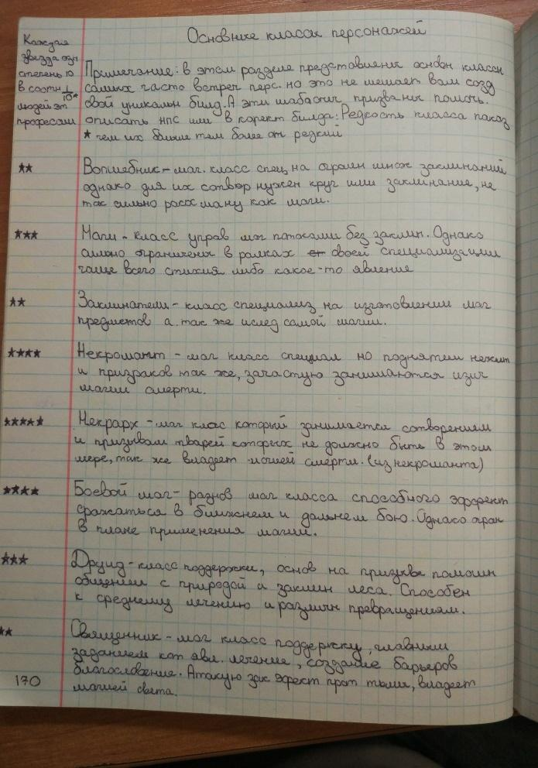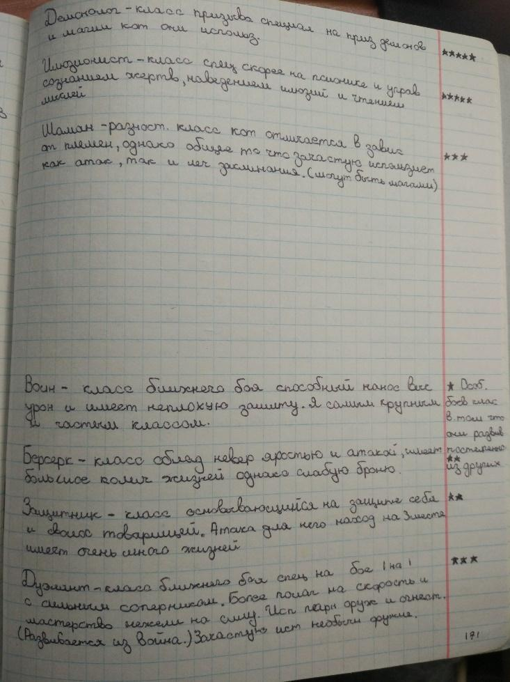

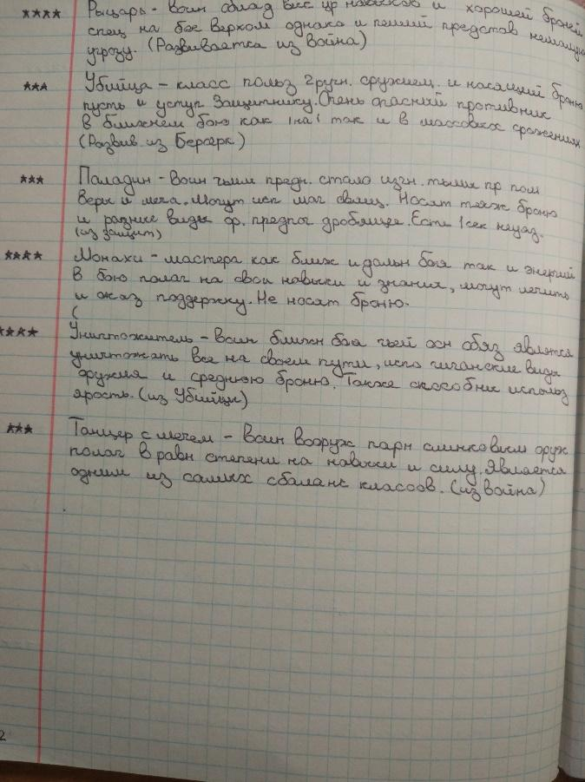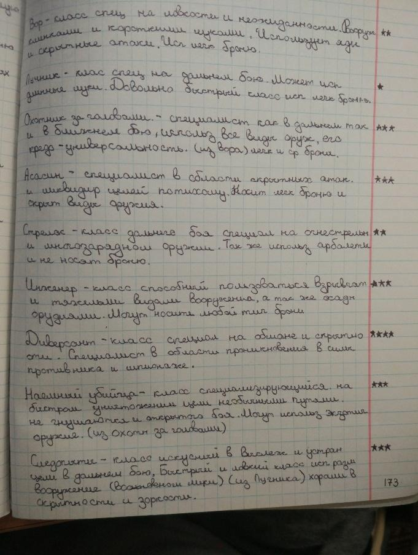

Основные архитипы (незакончено)